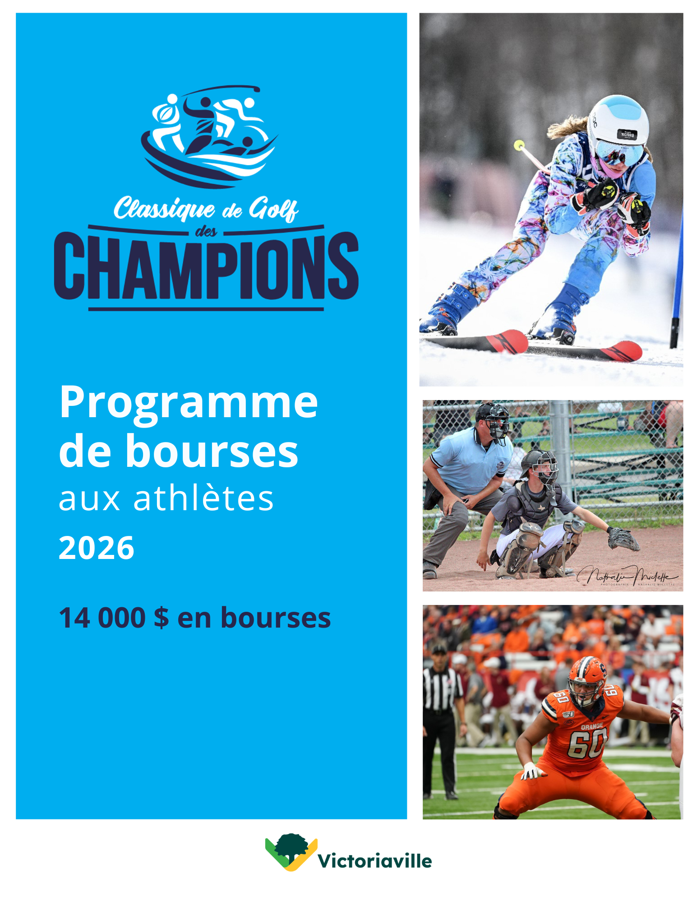
Table des matières

Présentation du programme 3
Bourse « Espoir régional » 4
Bourses « Athlète provincial » 5
Bourses « Athlète national et international » 6
Bourse « Entraîneur de l’année » 7
Bourse « Athlète-étudiant » 8
Bourse « Officiel de l’année » 9
Bourse « Fierté régionale » 10
Procédure à suivre 11
Formulaire 2026 de mise en candidature 12

Présentation du programme

Vision et mission

Contribuer au rayonnement du sport régional, provincial et national tant au niveau académique que sportif et soutenir financièrement des athlètes et des organisations dans leurs démarches visant à atteindre les plus hauts sommets de la performance dans leurs disciplines.

Historique

La Classique des Champions puise son fond de bourses lors de la Classique de golf des Champions. Une autre partie du fond de bourses provient d’un partenariat avec la Ville de Victoriaville.

Critères d’éligibilités

La discipline dans laquelle performe le candidat doit être reconnue par une fédération sportive. Les athlètes professionnels ne sont pas admis. Pour l’ensemble des bourses, l’athlète doit avoir lieu de résidence ou être natif de la MRC d’Arthabaska et de l’Érable.

Évaluation

Les récipiendaires d’une bourse seront sélectionnés par un comité autonome, dont les décisions sont sans appel. Les résultats/performances des candidats doivent être obtenus entre le mois de mai 2025 et le mois de mai 2026.

Divulgation

Les bourses seront octroyées lors de la soirée de la Classique de golf des Champions, le jeudi 25 juin 2026 au Club de golf de Victoriaville.

Échéancier

Les formulaires devront être acheminés au plus tard le dimanche 17 mai 2026 à 16 h.

Réglementation

Le formulaire en annexe doit être rempli informatiquement et transmis au courriel suivant : benjamindesilets2001@gmail.com ou par la poste. L’athlète qui a déjà obtenu une bourse ne peut pas descendre d’échelon. Par exemple, une personne ayant obtenu une bourse pour le niveau national ne peut pas solliciter une bourse pour l’athlète de niveau provincial lors d’une future édition.

Bourses « Espoir régional »

Description

Les 2 bourses de la catégorie « Bourse Espoir Régional » sont remises annuellement lors de la Classique des Champions à un athlète MASCULIN et une athlète FÉMININE de la région ayant déposé leur candidature pour les bourses « Espoir régional ».

On entend par espoir régional, un athlète qui fait preuve d’un potentiel élevé dans sa discipline sportive et qui a un rayonnement au niveau régional.

Deux bourses de 1000 $ seront remises. Un athlète ne peut recevoir cette bourse plus d’une fois.

Admissibilité

- Être un étudiant à temps plein durant l’année scolaire 2025-2026.
- Être présent à la remise de la bourse le 25 juin 2026.

Exigences

- Formulaire complété et appuyé par le club.
- Signature de l’entraîneur serait appréciée.
- Une copie du plus récent bulletin scolaire de l’année 2025-2026.
- Preuve d’affiliation à une fédération sportive.
- Inclure une photo numérique de l’athlète mis en candidature (envoyer la photo par courriel au benjamindesilets2001@gmail.com).

Bourses « Athlète provincial »

Description

Les 2 bourses de la catégorie « Bourse Athlète Provincial » sont remises annuellement lors de la Classique des Champions à un athlète MASCULIN et une athlète FÉMININE de la région ayant déposé leur candidature pour les bourses « Athlète provincial ».

On entend par athlète provincial, un athlète masculin/féminin qui fait preuve d’un potentiel élevé dans sa discipline sportive et qui performe lors des compétitions provinciales (médailles et podiums dans sa catégorie).

Deux bourses de 1 500 $ seront remises. Un athlète ne peut recevoir cette bourse plus de 2 fois.

Pour l’édition 2026, une bourse « Hockey féminin » de 1000 $ sera également offerte par Sophie Doyon de IG Gestion de Patrimoine parmi les candidatures reçues pour cette discipline sportive.

Admissibilité

- Être un étudiant à temps plein durant l’année scolaire 2025-2026.
- Avoir participé à une ou plusieurs compétitions provinciales, telles que :
  - Jeux du Québec
  - Coupe Espoir
  - Coupe du Québec
  - Championnat provincial
  - Circuit provincial civil/scolaire (RSEQ)/collégial
- L’athlète ne peut recevoir cette bourse plus de 2 fois.
- Être présent à la remise de la bourse le 25 juin 2026.

Exigences

- Formulaire complété et appuyé par le club.
- Signature de l’entraîneur serait appréciée.
- Une copie du plus récent bulletin scolaire de l’année 2025-2026.
- Preuve d’affiliation à une fédération sportive.
- Inclure une photo numérique de l’athlète mis en candidature (envoyer la photo par courriel au benjamindesilets2001@gmail.com).

Bourses « Athlète national et international »

Description

Les 2 bourses de la catégorie « Bourse Athlète national et international » sont remises annuellement lors de la Classique des Champions à 2 athlètes de la région ayant déposé leur candidature pour la bourse « Athlète national et international ».

On entend par athlète national et/ou international, les athlètes qui font preuve d’un potentiel élevé dans leur discipline sportive et qui performent lors des compétitions nationales et/ou internationales (médailles et podiums dans leur catégorie).

Des bourses de 2 000 $ seront remises à chacun des 2 athlètes. Un athlète ne peut recevoir cette bourse plus de 2 fois.

Admissibilité

- Avoir participé à une ou plusieurs compétitions nationales et/ou internationales, telles que :
  - Jeux du Canada
  - Championnat canadien civil/collégial/universitaire
  - Championnat du monde (Junior ou Senior)
  - Jeux olympiques/paralympiques
- L’athlète ne peut recevoir cette bourse plus de 2 fois.
- Être présent à la remise de la bourse le 25 juin 2026.

Exigences

- Formulaire complété et appuyé par le club.
- Signature de l’entraîneur serait appréciée.
- Preuve d’affiliation à une fédération sportive.
- Inclure une photo numérique de l’athlète mis en candidature (envoyer la photo par courriel au benjamindesilets2001@gmail.com).

Bourse « Entraîneur de l’année »

Description

La catégorie « Bourse Entraîneur de l’année » est remise annuellement lors de la Classique des Champions à un entraîneur d’une équipe, d’un club, d’une association ou d’une organisation sportive de la région ayant déposé sa candidature pour la bourse « Entraîneur de l’année ».

On entend par entraîneur de l’année un entraîneur qui a la charge de la préparation physique, technique et psychologique d’un athlète, d’un groupe d’athlètes ou d’une équipe sportive et qui les mène à performer lors de compétitions provinciales, nationales et/ou internationales.

Une bourse de 1 000 $ est remise à un seul entraîneur. Un entraîneur ne peut recevoir cette bourse plus de 2 fois.

Admissibilité

- Être entraîneur d’une équipe, d’un club, d’une association ou d’une organisation sportive affiliée et reconnue et/ou soutenue par la Ville de Victoriaville ou une municipalité de la région de la MRC Arthabaska ou de la MRC Érable.
- Doit utiliser les installations sportives de la région dans le cadre de ses séances d’entraînement.
- Doit avoir, au cours de l’année 2025-2026, montré l’un ou les critères suivants :
  - Athlète : avoir mené un ou des athlètes à un niveau de performance supérieur, soit niveau provincial (champion.ne), national et/ou international (participation ou résultat remarquable).
  - Équipe/organisation : avoir mené son équipe/organisation aux plus hauts honneurs de leur sport (ex. finalistes d’un championnat important, bannière d’esprit sportif, équipe de l’année reconnue par sa fédération, etc.)
  - Entraîneur : avoir contribué activement à l’augmentation du membership de son organisation, avoir mené un athlète à établir un record provincial, avoir démontré une progression personnelle dans le développement de ses connaissances et/ou avoir cumulé un nombre d’années d’expérience remarquable.
- L’entraîneur ne peut recevoir cette bourse plus de 2 fois.
- Être présent à la remise de la bourse le 25 juin 2026.

Exigences

- Formulaire complété et appuyé par le club/organisation.
- Signature d’un membre de l’organisation serait appréciée.
- Preuve d’affiliation à une fédération sportive.
- Inclure une photo numérique de l’entraîneur mis en candidature (envoyer la photo par courriel au benjamindesilets2001@gmail.com)

Bourse « Athlète-étudiant »

Description

La catégorie « Bourse Athlète-étudiant » est remise annuellement lors de la Classique des Champions à un athlète de la région ayant déposé sa candidature pour la bourse « Athlète-étudiant ».

On entend par athlète-étudiant un athlète qui fait preuve d’un potentiel élevé dans sa discipline sportive, qui performe lors des compétitions provinciales, nationales et/ou internationales et qui a un excellent rendement scolaire.

Une bourse de 1000 $ est remise à un seul athlète. Un athlète ne peut recevoir cette bourse plus de 2 fois.

Admissibilité

- Être un étudiant à temps plein pour l’année 2025-2026.
- Avoir obtenu au cours de l’année précédente une moyenne académique supérieure à :
  - Niveau secondaire : plus de 85 %
  - Niveau collégial : Cote R de plus de 30
  - Niveau universitaire : moyenne supérieure à 3,2/4,3 (ou l’équivalent).
- L’athlète ne peut recevoir cette bourse plus de 2 fois.
- Être présent à la remise de la bourse le 25 juin 2026.

Exigences

- Formulaire complété et appuyé par le club.
- Signature de l’entraîneur serait appréciée.
- Une copie du plus récent bulletin scolaire de l’année 2025-2026.
- Preuve d’affiliation à une fédération sportive.
- Inclure une photo numérique de l’athlète mis en candidature (envoyer la photo par courriel au benjamindesilets2001@gmail.com)

Bourse « Officiel de l’année »

Description

La catégorie « Bourse Officiel de l’année » est remise annuellement lors de la Classique des Champions à un officiel impliqué dans des événements sportifs de la région ayant déposé sa candidature pour la bourse « Officiel de l’année ».

On entend par officiel de l’année, une personne qui a su, lors de la dernière saison, démontrer une grande implication dans des événements sportifs, démontrer une volonté à vouloir perfectionner ses connaissances dans son domaine et est reconnu par ses pairs grâce à ses prestations et au bon déroulement des événements l’impliquant.

Une bourse de 1000 $ est remise à l’officiel de l’année.

Admissibilité

- Être reconnu par une fédération sportive (preuve d’affiliation).
- Avoir réalisé leurs exploits entre le 1er mai 2025 et le 1er mai 2026.
- Être présent à la remise de la bourse le 25 juin 2026.

Exigences

- Formulaire complété et appuyé par une organisation.
- Description des implications (ex. résumé des activités, formations suivis et qualifications, retombées positives et exploits/réalisations faites).
- Preuve d’affiliation à une fédération sportive.
- Inclure, en format numérique, une photo de l’officiel mise en candidature (envoyer la photo par courriel au benjamindesilets2001@gmail.com).

Bourse « Fierté régionale »

Description

La catégorie « Bourse Fierté régionale » est remise annuellement lors de la Classique des Champions à un athlète, une équipe ou un événement s’étant illustré de façon étonnante lors de la dernière année et ayant déposé sa candidature pour la bourse « Fierté régionale ».

On entend par athlète « Fierté régionale » un athlète ayant accompli un exploit digne de mention, qui a eu un impact sur lui et son entourage (famille, équipe, école, etc.)

On entend par équipe de l’année « Fierté régionale » une équipe qui a accompli un exploit digne de mention par ses performances de la dernière année.

On entend par événement sportif « Fierté régionale » un événement sportif qui a été mis en place et qui, au courant de la dernière année, s’est distingué par son organisation et son rayonnement.

Une bourse de 1000 $ est remise à un seul athlète, équipe ou événement. Celui-ci ne peut recevoir cette bourse plus de 2 fois.

Admissibilité

- Doit être reconnu ou associé à une fédération sportive.
- Dans le cas d’un événement, celui-ci doit avoir été organisé ou avoir une visibilité médiatique dans la MRC d’Arthabaska ou la MRC de l’Érable.
- Être présent à la remise de la bourse le 25 juin 2026.

Exigences

- Formulaire complété et appuyé par une organisation.
- Signature de l’entraîneur obligatoire (pour athlète et équipe seulement).
- Description de son exploit et/ou événement digne de mention.
- Toute autre preuve ou documentation pouvant appuyer la candidature.
- Preuve que le sport/événement/exploit peut être associé à une fédération sportive.
- Inclure le logo de l’événement ou de l’équipe, ainsi qu’une photo de l’athlète, de l’équipe ou de l’événement mis en candidature (envoyer le logo et la photo par courriel au benjamindesilets2001@gmail.com).

Procédure à suivre

Remplir et signer le formulaire de mise en candidature.

Joindre les documents nécessaires à la mise en candidature (tel qu’indiqué dans ce document, selon la catégorie choisie).

Échéance pour déposer les candidatures :
- Dimanche 17 mai 2026, 16 h.

Retourner le formulaire complété et tous les documents numérisés par courriel au benjamindesilets2001@gmail.com ou par la poste à l’adresse suivante :

Classique de Golf des Champions
A/S Guy Désilets
(Programmes de bourses)
85 rue Charlebois
Victoriaville, Québec
G6P 9Y4

Veuillez nous faire parvenir toutes les photos ou les logos requis par courriel au benjamindesilets2001@gmail.com

Pour toutes informations, veuillez communiquer avec monsieur Guy Désilets au 819-609-0776.

Formulaire 2026 de mise en candidature

Section 1. Informations sur l’athlète, l’équipe, l’événement ou l’entraîneur.
Nom : |  |  |  |  |  |  | Prénom :
Sport : |  |  |  |  |  |  | Épreuve : |  |  |  |  |  |  |  |  |  |  | Catégorie :
Adresse permanente
No. Civique : |  |  |  |  | Rue : |  |  |  |  |  |  |  |  |  |  |  |  | App.
Ville : |  |  |  |  | Province : |  |  |  |  |  |  |  |  |  |  |  |  | Code postal :
Téléphone : |  |  |  |  | Cellulaire :
Date de naissance : |  |  |  |  | Sexe : M☐ F ☐
Courriel :
Adresse actuelle (si différente de l’adresse permanente)
No. Civique : |  |  |  |  |  | Rue : |  |  |  |  |  |  |  |  |  |  | App.
Ville : |  |  |  |  |  | Province : |  |  |  |  |  |  |  |  |  |  | Code postal :
Statut d’étudiant (si requis)
Niveau scolaire pour l’année 2025-2026
Primaire☐ |  | Secondaire☐ |  |  |  | Collégial☐ |  |  |  |  | Universitaire☐
En tant qu’athlète, êtes-vous identifié à l’Alliance Sport-Études :  Oui ☐ Non☐ |  |  |  |  |  |  |  |  |  |  |  |  |  | Concentration :
☐J’autorise La Classique des Champions à contacter mon établissement afin d’obtenir les informations nécessaires concernant mon statut d’étudiant.
En tant qu’athlète, avez-vous déjà reçu une bourse ? |  |  |  |  |  |  |  |  |  | Oui☐ |  |  | Non☐
Si oui, spécifiez : |  |  | Source : |  |  |  |  |  |  |  |  |  |  |  | Montant : |  |  |  |  | Année :
 |  |  | Source : |  |  |  |  |  |  |  |  |  |  |  | Montant : |  |  |  |  | Année :
 |  |  | Source : |  |  |  |  |  |  |  |  |  |  |  | Montant : |  |  |  |  | Année :
 |  |  | Source : |  |  |  |  |  |  |  |  |  |  |  | Montant : |  |  |  |  | Année :
Identification de l’entraîneur de l’athlète et de son sport
Nom : |  |  |  |  |  |  |  | Prénom :
Téléphone : |  |  |  |  |  |  |  | Courriel :
Sport :
Nom du club : |  |  |  |  |  |  |  |  |  |  |  | Ville du club :
Section 2. Meilleures performances sportives (Résultats au cours des 12 derniers mois)
DateJJ/MM/AA | Type de compétition |  |  | Endroit |  |  |  |  | Nature de la compétition |  |  |  |  |  |  | Rang |  |  | Performance |  | Nombre participant
Énumérez les performances personnelles du candidat. (ou description de l’événement)

Honneurs sportifs et académiques reçus (non mentionnées précédemment)
Objectifs pour la prochaine année
Renseignement concernant votre demande d’assistance financière : expliquer comment vous prévoyez utiliser cette somme.
Budget
Revenus
Sources | $ annuel | Remarques
Soutien direct des parents
Prêts et bourses du MELS
Gouvernement provincial (Programme équipe Québec, crédit d’impôt)
Gouvernement fédéral (Sports Canada)
Fondations :
Commanditaires :
Emploi
Autres revenus :
Total des revenus

Budget
Dépenses
Sources |  |  |  | $ annuel |  | Remarques
Logement, nourriture (s’il y a lieu)
Vêtements de sport
Transport (public, automobile)
Frais scolaires
Frais médicaux :
Frais d’inscriptions aux compétitions
Frais de voyage aux compétitions
Frais d’équipements sportifs (spécifiez)
Frais de stage d’entraînement
Frais d’adhésion au club
Suppléments alimentaires
Autres dépenses :
Total des dépenses
☐ Athlète de moins de 14 ans : En tant que parent ou tuteur de l’athlète, je certifie que les informations fournies sont véridiques et je consens à ce qu’elles puissent être divulguées.
☐ Athlète de 14 ans et plus : Je certifie que les informations fournies dans ce formulaire sont véridiques et je consens à ce qu’elles soient divulguées.
Date | Signature de l’athlète  Signature du parent ou du tuteur  Signature de l’entraîneur
Président de l’association, club ou équipe sportive
Nom : |  |  | Prénom :
Adresse permanente
No. Civique : |  | Rue : |  |  | App.
Ville : |  | Province : |  |  | Code postal :
Téléphone : |  | Courriel :

Section 3. Choix de la bourse
Veuillez sélectionner la bourse pour laquelle vous appliquez (cochez à côté du nom de la bourse)
☐Bourses (2) « Espoir régional »
☐Bourses (2) « Athlète provincial »
☐Bourses (2) « Athlète national et/ou international »
☐Bourse « Entraîneur de l’année »
☐Bourse « Athlète-étudiant »
☐Bourse « Officiel de l’année »
☐Bourse « Fierté régionale »
Section 4.
IMPORTANT : ASSUREZ-VOUS D’AVOIR FOURNI TOUS LES RENSEIGNEMENTS REQUIS
L’athlète doit fournir une copie de son dernier bulletin scolaire
L’athlète, son parent ou son tuteur doit obligatoirement signer le formulaire
Lorsque possible, l’entraîneur signe le formulaire
Preuve d’affiliation si besoin
Photo portrait ou en action de l’athlète (numérique) benjamindesilets2001@gmail.com
Le formulaire dûment rempli doit être retourné à benjamindesilets2001@gmail.com avant le 17 mai 2026, 16 h.

